PROJETO ECOAIR

PROGRAMA PARA EXTRAÇAO AUTOMÁTICA DE INFORMAÇAO DE IMAGENS DE SATÉLITE

Relatório Final

Victor Motta da Rocha Lucas

INDICE:

Introdução pagina 3
Protótipo página 4
Funções Básicas página 4
Funções Avançadas página 7
Classificação página 10
Classificação – supervisionada página 10
Classificação – não-supervisioanda página 10
Classificação – Linear Regretion página 11
Classificação – NOAA/LandSat Fusion página 14

INTRODUÇÃO

O projeto ECOAIR é um projeto de parceria entre a UERJ, PUC-RJ, UFRJ, EMBRAPA e INRIA (Instituto nacional de pesquisa e informática – França) que visa a criação de um software para a extração automática de informações de imagens de satélite, mais precisamente o LANDSAT. Inicialmente foi desenvolvido um protótipo para fins de teste, para mais tarde virar um software propriamente dito. O protótipo utiliza como forma de imagens, imagens TIFF, GEOTIFF e INR (formato do INRIA) somente, ou seja, o software só abre ou salva imagens nesses formatos.
O protótipo foi desenvolvido usando a linguagem Java, porque é uma linguagem que cujos programas podem ser executados em qualquer sistema operacional, você pode criar um programa em Windows e o mesmo pode ser executado em UNIX. Além disso, a linguagem Java oferece uma gama enorme de bibliotecas que me auxiliaram na criação desse sistema, usei um pacote de bibliotecas para a codificação e decodificação de TIFF e GEOTIFF, para operações com as imagens (como filtro, recorte e zoom) e outras coisas.
Como foi desenvolvido em Java, o protótipo necessita ter uma maquina virtual Java previamente instalada no sistema em que o software for executado. Essa maquina virtual pode ser baixada do site da Sun Microsystem (criadora da linguagem Java). Qualquer opção abaixo pode ser usada:
JRE 1.3 Java Runtime Environment Maquina virtual da Sun versão 1.3
JRE 1.4 Java Runtime Environment Maquina virtual da Sun versão 1.4
J2DK 1.3 Java Development Kit Maquina virtual e kit de desenvolvimento
J2DK1.4 Java Development Kit Maquina virtual e kit de desenvolvimento.

O protótipo foi testado nas versões 1.3 e 1.4 da maquina virtual Java, funcionando assim satisfatoriamente. A configuração mínima necessária seria a mesma exigida pela maquina virtual Java, mas o protótipo foi testado em máquinas com no mínimo um processador Pentium II 450 MHZ com 128 MB de RAM.
A maquina virtual Java pode ser adquirida livremente no site da Sun Microsystem (www.sun.com ou http://java.sun.com ) e outras informações sobre a linguagem e sua instalação podem ser adquiridas nesse site também.
O desempenho do protótipo depende de configuração para configuração, mas temos que levar em conta que ele não pode ser executado em máquinas muito lentas e com pouca memória, porque ele terá de abrir, tratar ou até mesmo classificar imagens muito grandes, que ocupam as vezes uma cena inteira do satélite. Essas imagens podem ter de 120 a 200 MB de tamanho, o que gera uma queda de desempenho muito grande em sua análise; podendo até, coso o usuário queira, ser recortada para uma melhor visualização.

O PROTÓTIPO

1 - Funções básicas

Foi desenvolvida primariamente uma serie de funções básicas para um software de tratamento e classificação de imagens. Essas funções são Abertura, salvamento, zoom, reverter ao arquivo primariamente aberto, informações da imagem (como seu tamanho em pixels) e um filtro passa alta do tipo “sharping”.

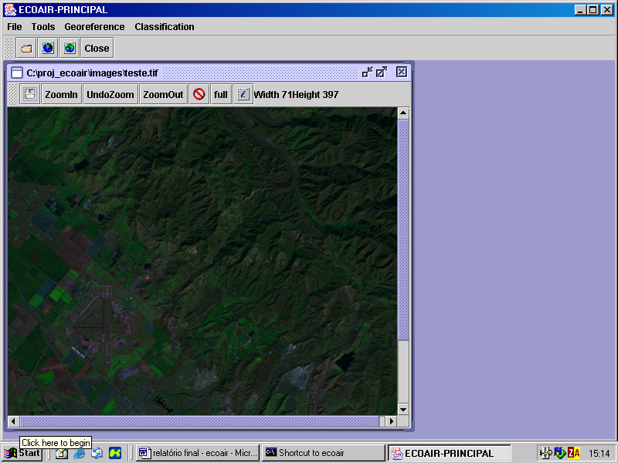

Uma outra função possível é visualizar a imagem 100%, já que antes de abri-la na própria tela de seleção de imagens, é necessário que se escolha a porcentagem da imagem que se deseja abrir. Caso tenha sido aberto menos que 100% da imagem, a opção “full” permite visualizar 100% da imagem.
Para podermos selecionar uma área da imagem aberta, podemos fazer essa seleção arrastando o mouse e clicando em “copy”, assim selecionamos uma área da imagem.

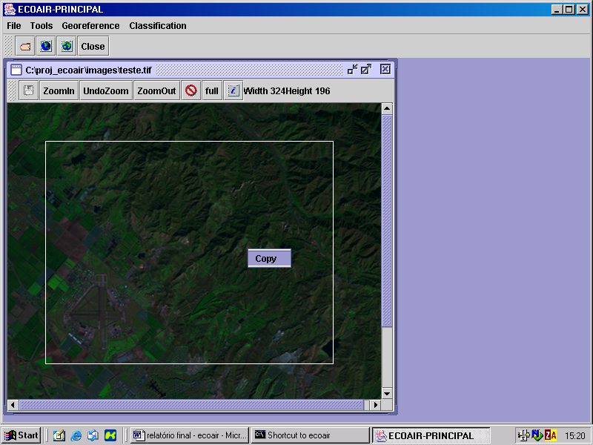

Podemos ainda ter a necessidade de usarmos no menu “tools” um filtro, no caso só foi implementado um filtro do tipo “sharping”.
Uma outra função que foi feita, que também se encontra no menu “tools” foi a função de composição de cores (“colour composition”). Essa função permite que seja criada uma imagem de três bandas apartir de três imagens de apenas uma banda. Essa função é bastante útil quando trabalhamos com imagens de satélite, porque o satélite, no caso do landsat, gera sete imagens correspondente as seis bandas do espectro mais a infravermelha. Cada imagem gerada é de apenas uma banda, ou seja, cada imagem quando visualizada será vista em tons de cinza. Para podermos visualizar a imagem do satélite em cor (RGB), é necessário fazermos uma composição de cores, colocarmos três imagens de uma banda e criarmos uma imagem RGB, ou seja, com três bandas. A primeira imagem de uma banda será a porção RED do pixel da nova imagem, a segunda será a porção GREEN do pixel da nova imagem e a terceira será a porção BLUE do pixel da nova imagem.
Podemos assim fazer composições distintas mudando a composição das imagens ou trocando as imagens referentes à três bandas por outras referentes à outras bandas.

Filtro - Sharping:
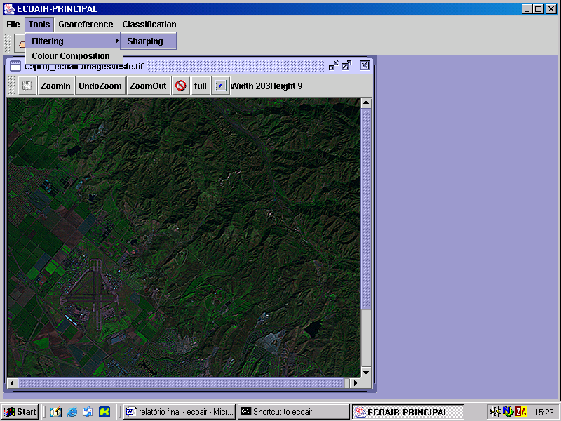

Colour composition.
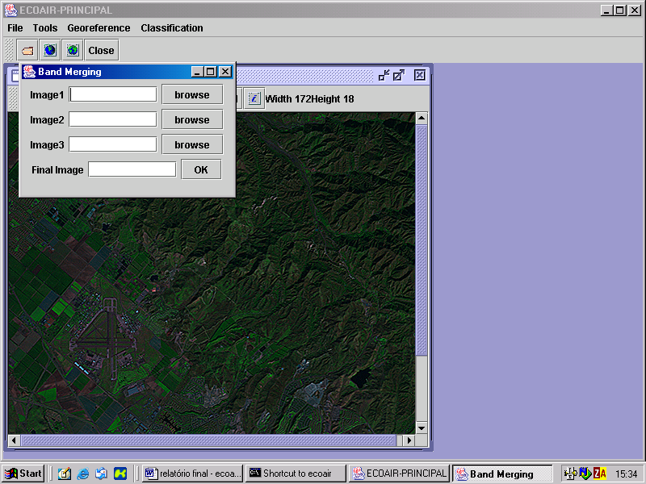

2 – Funções avançadas

Uma função também muito importante para tratamento de imagens de satélite é a correção geométrica. A correção geométrica é feita para corrigir uma imagem aparentemente “torta” em relação a uma outra imagem aparentemente “certa”. Esse efeito de distorção da imagem se dá pelo fato de que a imagem foi gerada por um satélite que capta as intensidades luminosas através de uma lente. Essa lente pode vir a produzir aberrações nas imagens e outros tipos de distorções que não são lineares.
Para esse tipo de correção usamos uma transformação não linear de coordenadas de imagem, adquirindo pontos das duas imagens em questão, uma torta que precisa ser corrigida e uma correta como base.

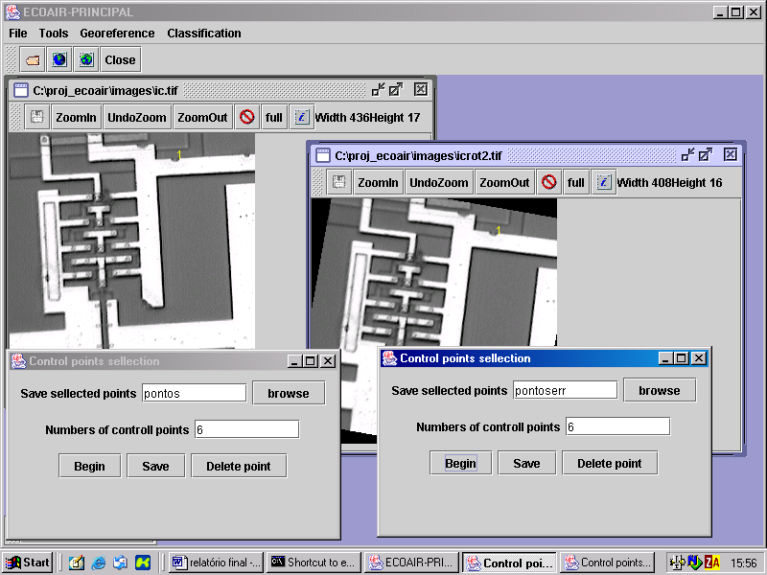

Como é visto na figura acima, é preciso dizer a quantidade de pontos de controle que será selecionado para as duas imagens usando uma janela “Control points sellection” para cada imagem. É claro que a quantidade de pontos tem de ser o mesmo para as duas imagens e os pontos das duas imagens tem de ser relativos ao mesmo lugar, como mostra a figura os pontos marcados como “1” nas duas imagens. Com isso o processo de correção geométrica irá dar certo.
O próximo passo é utilizar esses pontos já gravados em um arquivo texto, (essa opção de se salvar em arquivo texto foi dado pelo fato do usuário querer começar a marcar os pontos e depois terminar de marcá-los), a imagem correta e um grau polinomial que se deseja usar. No protótipo só é permitido utilizar um grau que varia de um a três, poderíamos ter até sete, mas foi resolvido que não seria necessário.
Esse grau polinomial é necessário porque para fazermos a correção os pontos são jogados em uma fórmula polinomial de grau que pode variar de um até três, cada grau tem um número mínimo de pontos de controle, conforme a tabela abaixo:
Grau | Número de pontos
1 | 3
2 | 6
3 | 10

A equação polinomial é dada por duas funções X(x,y) e Y(x,y) que definem as posições x e y da imagem fonte(correta) que mapeiam para pontos (x,y) de destino.
A função X(x,y) e Y(x,y) tem a seguinte forma:

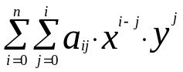

Onde n é o grau desejado.
Para a efetuar a correção geométrica é necessário selecionar a opção “georeference -> geometric correction” do menu, e completar os campos descritos na janela aberta.

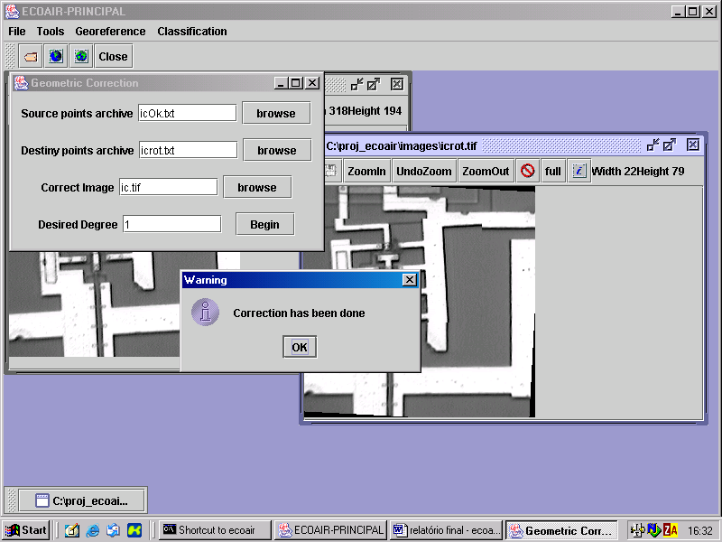
Depois de feito isso, a imagem destorcida é corrigida e para visualizá-la é necessário clicar no item “georeference -> visualization” e assim a imagem destorcida é corrigida.

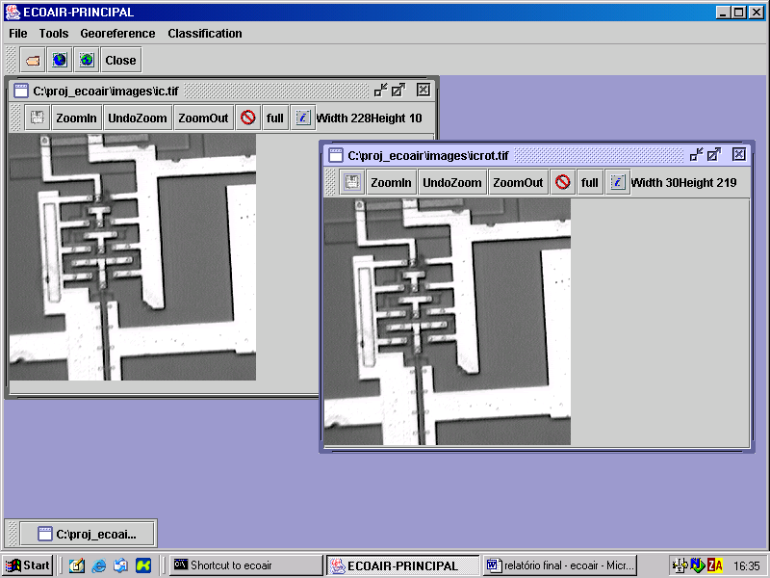

Para maiores informações sobre a correção geométrica e sobre o processo do cálculo do polinômio, uma boa documentação para tal se encontra na própria documentação do pacote de bibliotecas JAI (Java advanced image) da Sun Mycrosystem. Biblioteca essa que serviu como um auxílio para realizar a correção geométrica aplicando todos esse passos. Existem outros livros que também descrevem esse processo mais detalhadamente.

3 – Classificação

A parte de classificação foi dividida em duas partes no protótipo uma é uma janela chamada de “classification” que contém chamadas para os métodos mais comuns de classificação a supervisionada e a não supervisionada. A outra é uma janela chamada de Land change detection que contém um método desenvolvido pelo INRIA – Fr e um outro desenvolvido pelo Prof. Raul Feitosa (UERJ e PUC-RJ) e implementado pelo aluno Pedro.
Para acessar a janela classification é preciso ir a um item de menu chamado “classification -> open classification”, ou clicar no primeiro botão com um ícone da Terra. Os métodos dessa janela ainda não foram implementados.
Para acessar a janela Land change detection é necessário ir ao item de menu “classification –> Land use/ land cover detection” ou clicar no segundo botão com um ícone do planeta Terra. Essa janela contém dois botões chamados de “Linear regretion” que é referente ao método de classificação criado pelo prof. Raul Feitosa e “NOAA/Landsat fusion” referente ao método de classificação do instituto INRIA – Fr.

4 – Classificação Supervisionada

Esse tipo de classificação ainda não foi implementada.

5 – Classificação não – supervisionada

Esse tipo de classificação ainda não foi implementada.

6 – Classificação - Linear Regretion

É constituída de dois programas basicamente. Dois executáveis que são chamados através de cliques em botões e com isso são passados os parâmetros necessários para a execução desses dois programas. Esses dois programas chamados de trainigsetmaker.exe e classmaker.exe; trainingsetmaker serve para originar um conjunto de treinamento (arquivo do tipo mod) baseado em uma classe antiga ( imagem resultante de uma classificação antiga), uma imagem antiga e outra nova. Classmaker serve para gerar um mapa de classificação da imagem nova.

Training set maker:
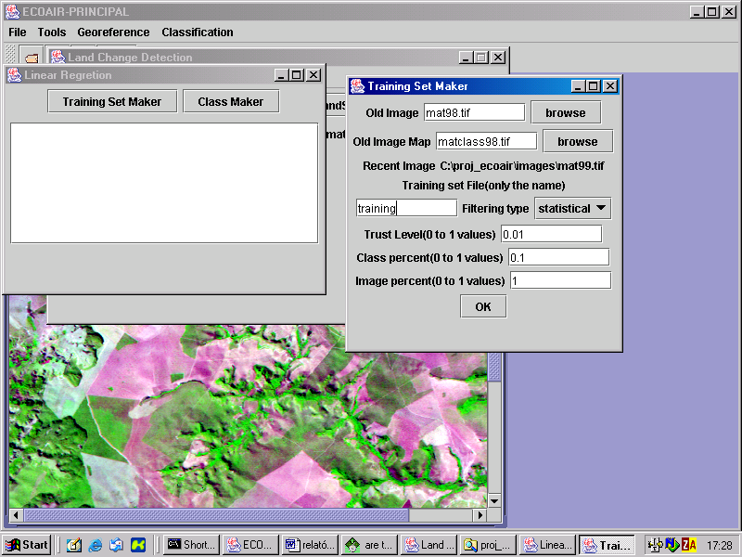

Trainingsetmaker recebe como parâmetros uma imagem antiga, um mapa de classificação da imagem antiga, uma imagem recente a ser classificada, um nome para o arquivo de conjunto de treinamento e outros parâmetros pré-definidos. Com isso é gerado um conjunto de treinamento baseado nesses itens e apartir daí podemos passar para o passo seguinte que é executar o classmaker.
Classmaker recebe como parâmetros a imagem nova a ser classificada, o conjunto de trainamento gerado anteriormente e um valor padrão para a imagem. Após sua execução é gerada uma imagem tipo tif que é o mapa de classificação da imagem nova.

Class maker:
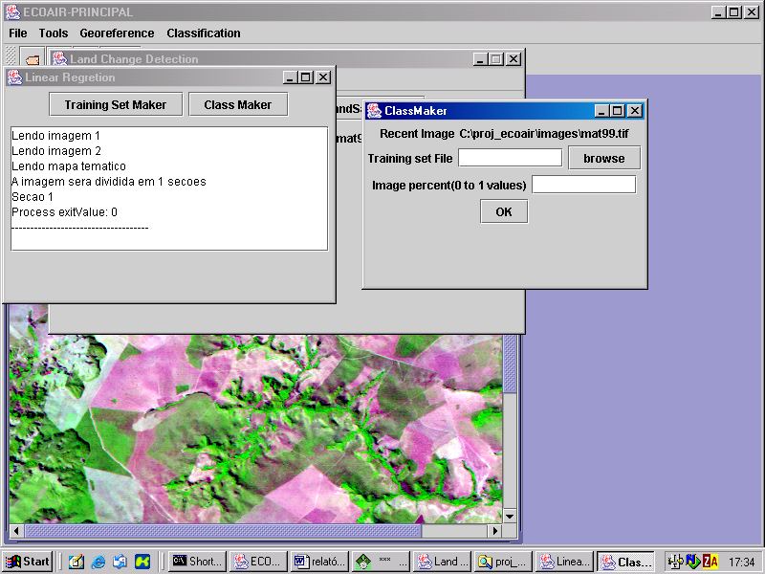

O mapa de classificação da imagem nova é criado no diretório corrente do programa com o nome de “ThematicMap.tif”, que pode ser aberto e salvo com o nome que o usuário quiser.
Ao abrirmos a imagem “ThematicMap.tif”, o protótipo verifica se a imagem é uma imagem classificada e adiciona no menu popup da imagem mais um item, o item legenda. Esse item contém informações que dizem o que cada cor na imagem corresponde na área analisada, no caso na área da Bacia do alto Taquari.
Essa legenda ainda não foi definida, no caso abaixo é só um exemplo que pode ser facilmente mudado com as definições posteriores de cada cor e o que ela representa.
No final do processo de classificação “Linear Regretion” podemos ainda ter uma imagem da diferença entre o mapa antigo e o mapa de classificação gerado. Através do menu classification->change Map podemos optar pela cor que queremos verificar as mudanças, e então é mostrada na tela uma imagem da diferença entre os dois mapas baseado na cor escolhida.

ThematicMap.tif e sua legenda:
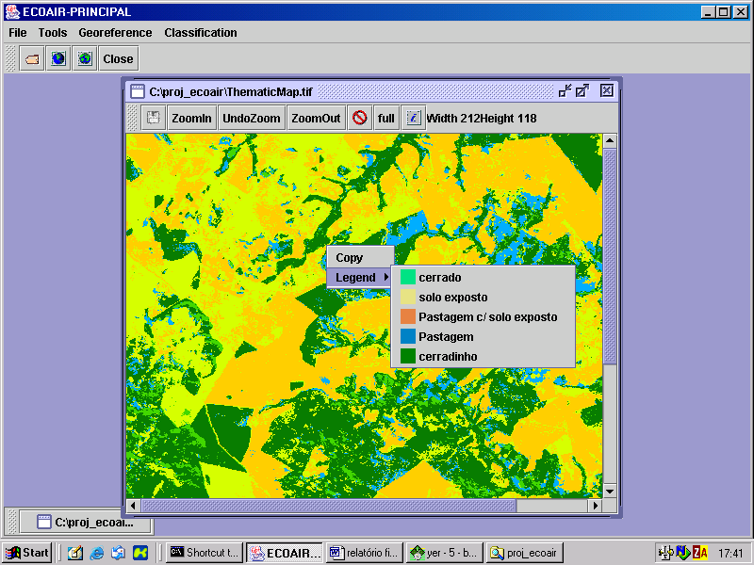

Caso for necessária maior informação sobre esse método de classificação, é possível recorrer à documentação disponível desse tipo de classificação. Maiores informações podem ser obtidas com o autor do método, Professor Raul Feitosa - UERJ.

7 - NOAA/Landsat fusion

Esse item dentro da classificação chamada de Land use/ Land cover detection, foi desenvolvido pelo instituto INRIA – Fr., e consiste em uma série de programas executáveis para Windows. Cada programa precisa de parâmetros de entrada e gera uma ou duas imagens de saída que será usada em outro programa que por sua vez gera outras saídas que será usada num terceiro programa, e assim por diante. Quando o último programa for finalizado, é gerada a saída para o usuário.
O NOAA é um satélite usado pelo instituto INRIA que gera imagens cujos pixels correspondem a uma área maior do que os pixels nas imagem do satélite LANDSAT. O instituto INRIA trabalha com imagens proprietárias do tipo inr que não podem ser abertas pelo protótipo, para isso é usado um conversor de inr para tif e vice-versa.
O NOAA/Landsat fusion consiste em 3 tipos de classificação, a profiles que gera uma imagem de INDIVIDUAL NDVI PROFILE, a large scale classification que gera uma imagem de proporções estimadas para cada área no pixel NOAA e classification que será um método implementado pelo Mestrando Marcelo e que ainda está em fase de acabamento. Cada imagem gerada pelos programas acima citados são do tipo inr.

NOAA/LandSat fusion Window:
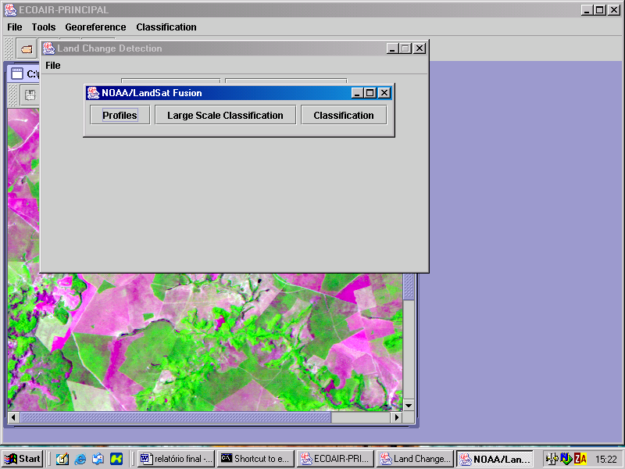

PROFILES:

Ao se clicar no botão profiles, será aberta uma janela com vários campos para serem preenchidos conforme as suas descrições. Cada imagem a ser usada tem de ser do tipo inr, pois os programas que serão executados recebem somente esse tipo de imagem como parâmetro. O número de classe corresponde ao numero de classes usado no mapa de classificação antigo, as seqüências são imagens geradas por cada canal do NOAA e a mascara é uma mascara da região a ser classificada. O ndvi outputfile será um arquivo texto contendo as seqüências NDVI, é gerado como saída do programa também.

Abaixo é mostrado o quadro referente ao método “profiles”
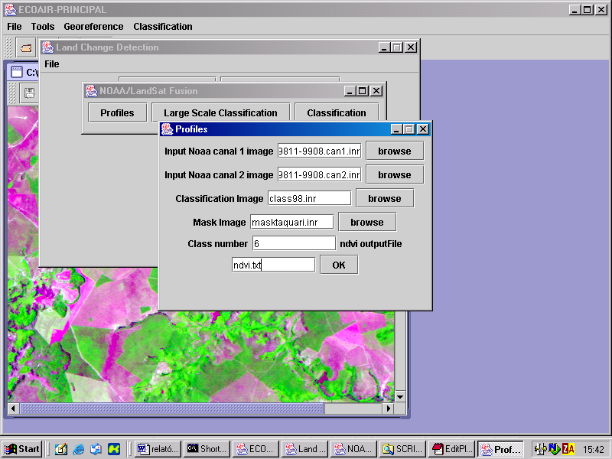

Todos os arquivos gerados são gravados no diretório /INRIA-softs/TMP ou INRIA-softs/output dependendo do arquivo gerado.

LARGE SCALE CLASSIFICATION:

Essa classificação serve para gerar uma imagem, do tipo inr, de estimativa de proporções para cada are analisada do pixel NOAA. Novamente serão passados parâmetros para o programa feito pelo INRIA, mas desta vez teremos que somente dizer o nome da imagem que iremos gerar, porque os outros parâmetros já foram gerados anteriormente. Essa classificação só pode ser feita após a execução do método de classificação existente na janela “profiles”.

Abaixo é mostrado a janela de execução da LARGE SCALE CLASSIFICATION:
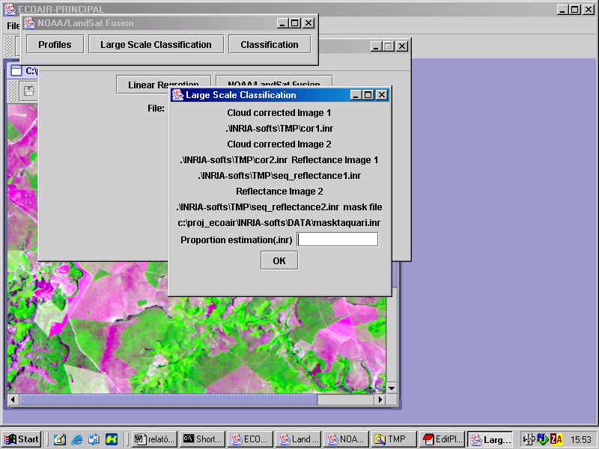

Para maiores informações sobre os métodos de classificação do instituto INRIA, é necessária a verificação da documentação disponibilizada pelo instituto.

CLASSIFICATION:

Método desenvolvido pelo mestrando Marcelo (UERJ) e que ainda não foi totalmente implementado.

